机关支部第三十五次学习信息
按照上级《关于开展学习贯彻习近平总书记关于主题教育系列重要讲话重要指示精神专题学习的通知》要求，9月7日新城街道机关支部组织全体党员干部学习习近平总书记谈以学铸魂、以学增智、以学正风、以学促干和习近平总书记谈如何科学、客观评估主题教育实效等讲话精神，会议由机关支部副书记李峥同志领学。
会议指出，习近平总书记在学习贯彻习近平新时代中国特色社会主义思想主题教育工作会议上指出，开展这次主题教育，根本任务是坚持学思用贯通、知信行统一，把新时代中国特色社会主义思想转化为坚定理想、锤炼党性和指导实践、推动工作的强大力量，使全党始终保持统一的思想、坚定的意志、协调的行动、强大的战斗力，努力在以学铸魂、以学增智、以学正风、以学促干方面取得实实在在的成效。为广大党员干部上了生动的党课，推动主题教育扎实开展、步步深入。
会议强调，要对主题教育的实效进行科学、客观评估。检验理论学习成效，要看党的创新理论是否入心见行、党员干部是否做到善思善用；检验调查研究成效，要看是否摸清社情民意、是否解决实际问题；检验推动发展成效，要看高质量发展是否有新突破、人民生活品质是否有新提升；检验检视整改成效，要看问题症结是否找准、整改整治是否到位；检验干部队伍教育整顿成效，要看思想不纯和组织不纯现象是否纠正、政治隐患是否消除。评估成效要用事实说话，开门抓评估，让群众评价，确保评估客观真实。
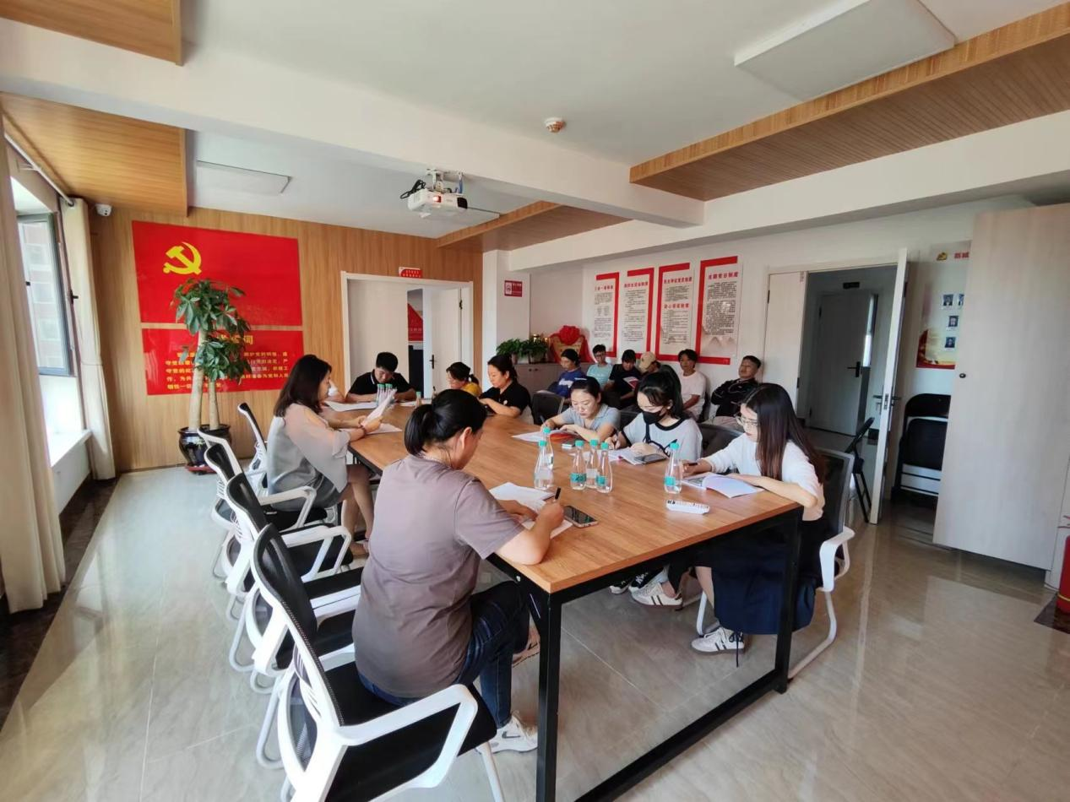
最后会议要求，党员、干部要加强学习，进一步提升政治能力、思维能力、实践能力，要切实把思想和行动统一到习近平总书记重要讲话精神上来，推动主题教育在工作中走深走实，不断取得新成效。

